江苏省仪征中学2022—2023学年度第一学期高一地理学科提升性练习
研制人：王维中 审核人：王维中
班级：________姓名：________学号：________时间：10月27日 作业时长：20分钟
一、单选题
每年雨季,“城市看海”的新闻便时不时地出现在网上。为治理城市内涝,近年来已有部分地区试点建设“海绵城市”。下图为“水循环示意图”。据此回答1～2题。
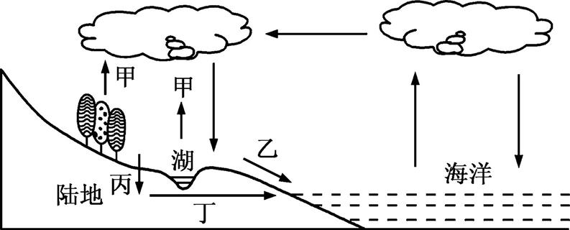
1. 城市地面硬化阻碍的水循环环节是 ( )
A. 甲 B. 乙 C. 丙 D. 丁
2. 下列城市道路景观,最符合“海绵城市”建设要求的是 ( )
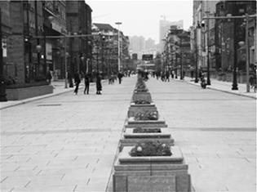A 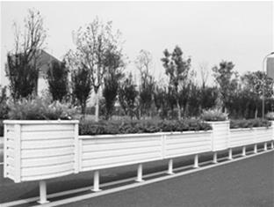B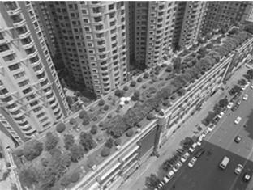C 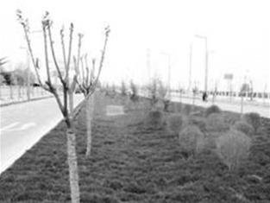D
河网密度、水面率、河网发育系数和河流曲度是描述一个地区水系特征的重要指标,下图是以1960年各指标为100,绘制出的“太湖流域平原地区河网1960—2009年水系指标变化图”。读图,回答3～4题。
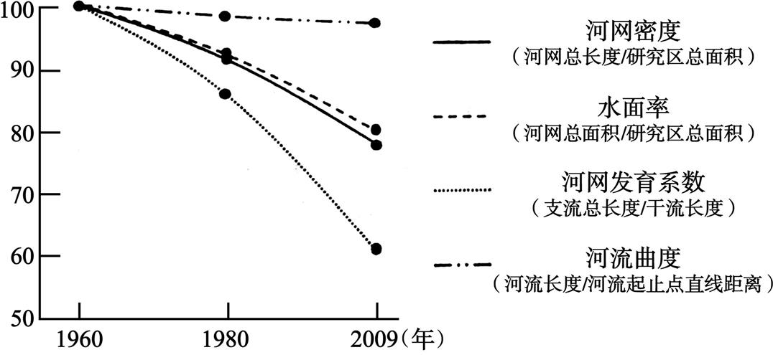
3. 太湖流域平原地区1960—2009年水系形态特征变化表现最不明显的是 ( )
A. 支流数量减少 B. 河网总面积减小
C. 支流与干流长度比减小 D. 河道平直化
4. 太湖流域平原地区河流水系变化对当地的影响是 ( )
A. 河流结冰期增长 B. 汛期水位上升 C. 河网调蓄功能增强 D. 径流总量增多
下图为“我国某城市为利用雨水而设计的房屋效果图”,收集到的雨水可用于洗车、冲厕等。读图,回答5～6题。
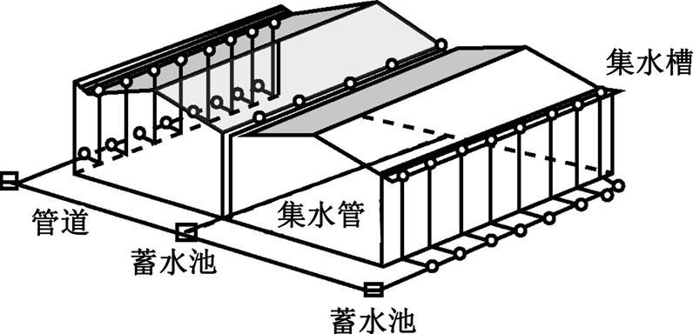
5. 图中所示的雨水处理方式,直接影响的水循环环节是 ( )
A. 蒸发 B. 下渗 C. 地表径流 D. 水汽输送
6. 该类房屋的雨水处理方式,最突出的效益是 ( )
A. 减缓地表沉降 B. 缓解城市缺水 C. 减轻城市内涝 D. 提升居住环境
将绿地、道路的雨水引入到雨水利用系统,可以增加地下水的补给,还能节约草地灌溉用水。下图为“雨水利用系统示意图”。读图,回答7～8题。
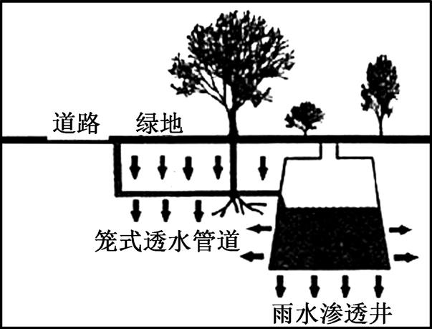
7. 关于雨水利用系统影响的叙述,正确的是 ( )
A. 地表径流增加 B. 降水增加 C. 蒸腾减弱 D. 下渗增加
8. 北京市大力建设雨水利用系统,可以 ( )
①减少内涝发生 ②改善生态环境 ③减轻交通压力 ④加剧热岛效应
A. ①② B. ①④ C. ②③ D. ③④
埃及地处北非,气候干旱,尼罗河是其唯一的地表水源。为促进西奈半岛的开发,埃及政府实施了“西水东调”工程,即将尼罗河河水输送到西奈半岛。读图,回答9～10题。
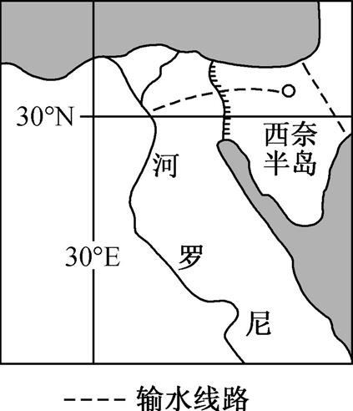
9. 埃及“西水东调”工程影响水循环的主要环节是 ( )
A. 水汽输送 B. 地表径流 C. 降水 D. 地下径流
10. “西水东调”工程可能给西奈半岛带来的生态环境问题是 ( )
A. 水土流失加剧 B. 降水明显增加 C. 生物多样性锐减 D. 土壤盐碱化加重

二、综合题
11. 读图,回答下列问题。
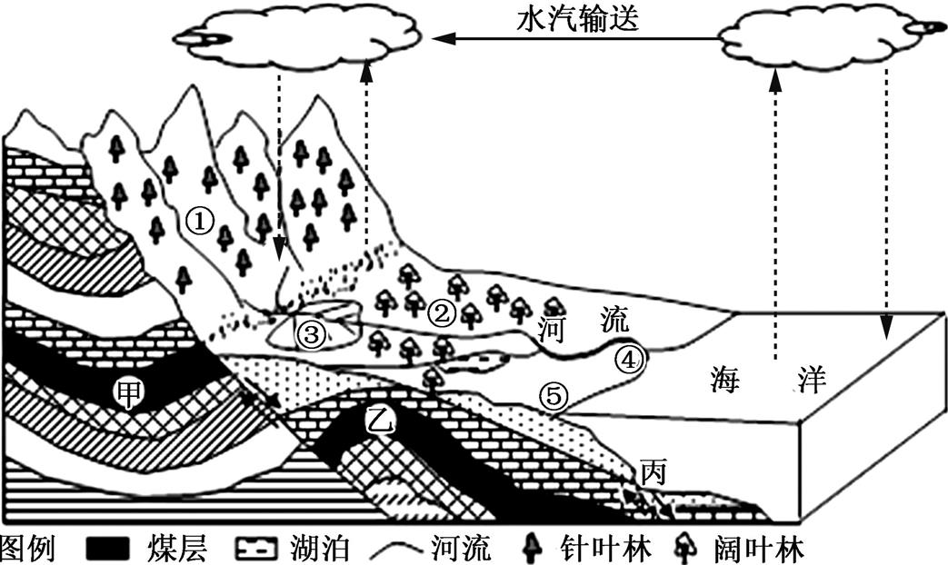
(1) 写出图中河流所属的水循环环节是 。③处的地貌类型是 ,由此说明水循环的地理意义是 。
(2) 由于人口增长,图中①④两处的森林正在被日益扩大的耕地所取代。简述这一现象的发生对当地河流水文特征产生的主要影响。

(3) 水循环对图中①地直接提供的资源主要有 和 资源。

